**GUÍA DE EDUCACIÓN FÍSICA**

|  |  |  |
| --- | --- | --- |
| Nombre: | Curso: 2°A | Fecha: semana N°18 |
| **¿QUÉ APRENDEREMOS?** | | |
| **Objetivos de aprendizaje** | | |
| **Contenidos:**  **OA 09:**   1. Guiados por el docente, aplica hábitos de higiene después de la práctica de actividad física de manera autónoma 2. Se hidratan antes, durante y después de la actividad física.   **OA 11:**   1. Ejecutan un calentamiento, siguiendo instrucciones para preparar el cuerpo antes de un esfuerzo físico. 2. Siguen reglas y rutinas durante la clase de educación física.   **OA 1:**   1. Se desplazan en sentido horizontal y vertical de forma coordinada y manteniendo el control de su cuerpo. 2. Lanzan objetos de diferentes tamaños y formas por abajo y sobre la cabeza. | | |

**¿Qué hemos aprendido?**

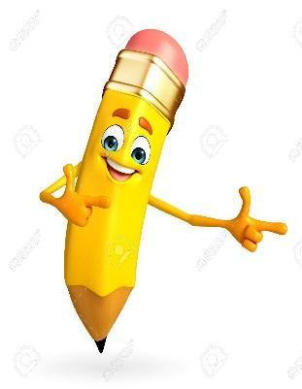

En esta guía veremos qué tan lejos han llegado para seguir adelante.

¡¡Intenta hacerla lo mejor posible!!

|  |
| --- |
| La siguiente guía está adaptada para escribir las actividades en un cuaderno y luego enviar una foto al WhatsApp de la profesora Mabel +56941046620, **donde se debe ver claramente el nombre y curso del alumno o alumna.** |

Empecemos… estoy segura que podrás sorprenderme una vez más… Vamos!!

**I.- Anota en tu cuaderno la siguiente pauta y realiza un registro semanal de algunos de los hábitos saludables de la imagen de más abajo**

👉 Coloca un **✓** si realizas ese día ese hábito saludable y una **X** si no lo haces

👉 Si el hábito saludable lo realizas más de una vez al día, coloca un **✓** cada vez que lo hagas

Tabla N°1

|  |  |  |  |  |  |  |  |
| --- | --- | --- | --- | --- | --- | --- | --- |
| **N° de hábito** | **Lunes** | **Martes** | **Mirécoles** | **Jueves** | **Viernes** | **Sábado** | **Domingo** |
| 1.- Duerme alrededor de 8 horas diarias |  |  |  |  |  |  |  |
| 4.- Bebe un mínimo de 2 litros de agua al día |  |  |  |  |  |  |  |
| 5.- Realiza ejercicio de intensidad moderada periódicamente |  |  |  |  |  |  |  |
| 7.- lávate las manos antes de comer |  |  |  |  |  |  |  |
| 8.- lávate los dientes después de cada comida |  |  |  |  |  |  |  |

👉 Al terminar tu registro semanal saca una foto y envíala al WhatsApp de la profesora Mabel +56941046620, donde se debe ver el nombre y curso del alumno o alumna.

👉 Si tienes la guía, colorea, recorta y pega en tu lugar favorito, el *Decálogo de los Hábitos Saludables*.

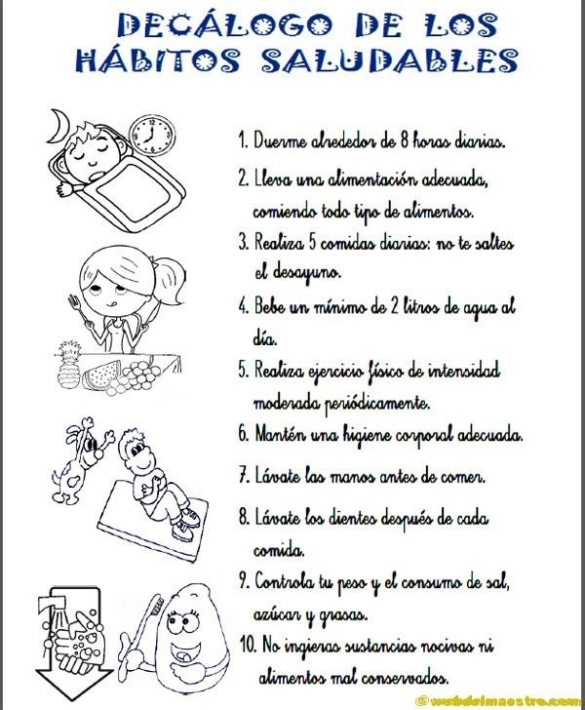

**II.- Observa a la niña jugando a la pelota y registra en la tabla N°2 los nombres de las articulaciones indicadas a continuación: tobillo, muñeca, cuello, rodilla, codo, hombro, cadera.**

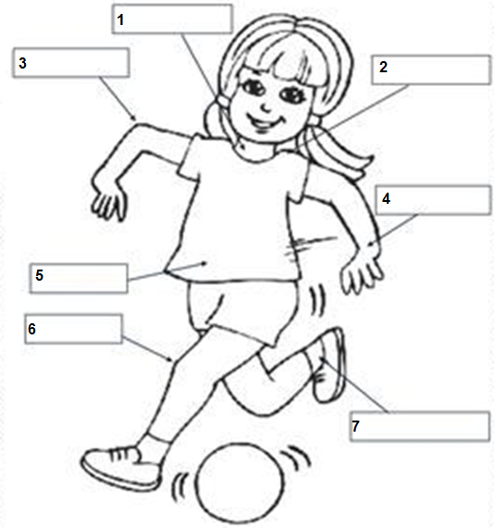

Tabla N°2

|  |  |
| --- | --- |
| **N° de articulación** | **Nombre de articulación** |
| 1 |  |
| 2 |  |
| 3 |  |
| 4 |  |
| 5 |  |
| 6 |  |
| 7 |  |

III.- Realiza la clase virtual

**1.- Calentamiento general activo**

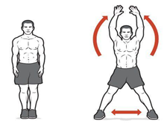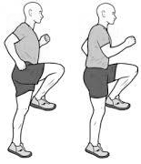

⇦Realiza 30” de skipping

Realiza 30” de saltos tijeras⇨

Repite las dos acciones sin parar

⇦Realiza 30” de skippin

Realiza 30” de saltos tijeras⇨

**2.- Calentamiento general pasivo:**

* Movilidad articular⇨ repetir cada ejercicio 10 veces.
* Flexibilidad⇨ cada ejercicio mantener 10 segundos

¡¡ATENCIÓN!!

|  |
| --- |
| La siguiente página **déjala en tu casa** y pégala en una muralla, muy cerca del lugar donde harás tus ejercicios.  Siempre ocuparemos un espacio de un metro por dos. |

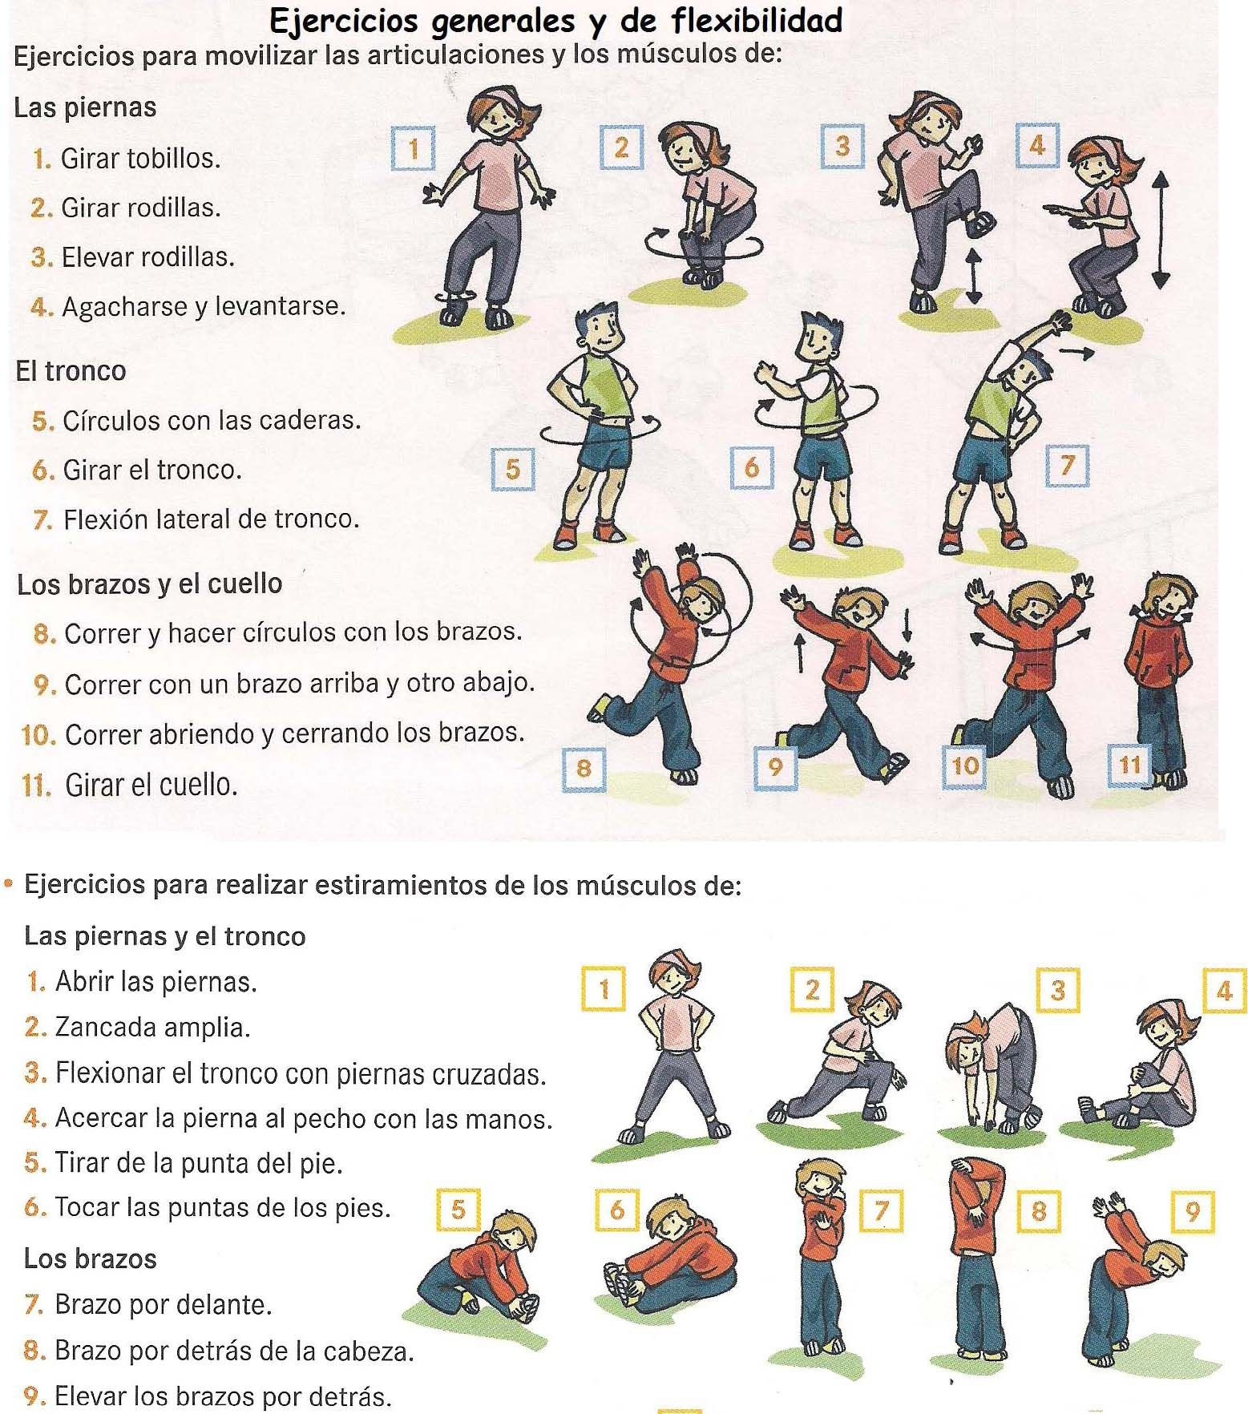

**3.- Circuito de habilidades motrices**

**A CONTINUACIÓN….**

|  |
| --- |
| Debes enviar un **video** al WhatsApp de la profesora Mabel +56941046620 con todos los ejercicios de este circuito, mostrando cómo lo hiciste. ¡¡Vamos!! |

**Materiales** : cinta de papel (maskin-tape o similar) para marcar el luche, una pelota o peluche o cojín y una cuerda (opcional)

|  |
| --- |
| **Ejercicios** |
| Ejercicio 1:  Realizar 4 veces un luche |
| Ejercicio 2:  Realizar 4 pasadas de cuadrupedia inversa |
| Ejercicio 3:  Realizar 5 saltar alcanzar con cada mano |
| Ejercicio 4:  Realizar 10 lanzar y atrapar con aplauso.  Lanzar un pelota o peluche o cojín, dar un aplauso y luego lo atrapo otra vez |
| Ejercicio 5:  Realizar 4 burpee |
| Ejercicio 6:  Realizar 10 segundos de rebote |

¡¡¡Realiza todas las actividades para que sigamos adelante!!!

